# 软件需求说明书

目录

软件需求说明书 1

1. 引言 2

1.1定位与目标 2

1.2对象 2

1.3相关定义 2

2. 需求概述 3

2.1项目背景 3

2.2需求概述 3

2.3系统结构 4

3. 项目功能需求 4

3.1功能总览 4

3.2具体描述 5

3.3数据流 8

3.4性能要求 8

4.软硬件及接口需求 8

4.1用户界面 8

4.2设备 8

4.3支持软件 8

4.4接口 8

4.5控制 9

## 引言

### 1.1定位与目标

在计算机技术高度发达的今天，利用计算机处理大量信息从而处理各种事务已经成为了一种普遍的手段，在减少大量人力开销的同时能够很好的提升工作效率。随着人工神经网络的快速发展，计算机对于图像处理的能力越来越强，也有越来越多的人展现出对计算机图像处理技术的兴趣，但是初次接触时如果面对生硬的公式与代码，可能会让新人的入门非常艰难。而且大多数用于图像的神经网络模型很难直观的展示各种超参数对于最终结果的影响。因此，为了方便研究人员对于模型的测评以及增强非专业人员对于模型使用的体验，我们开发了图像处理可视化软件。图像处理技术可视化软件让一些常用的图像增强技术与简单图像识别神经网络以可视化、可互动的形式展现给用户，可以在调起用户兴趣的同时用更直观的方式让用户形象地理解各种操作带来的效果。我们的软件主要用于对图像处理技术的体验教学。

### 1.2对象

本《软件需求说明书》的预期读者是：

想要学习图像处理技术的学生。

进行图像处理教学的教师。

进行图像处理相关研究的研究人员。

需要对图像进行简单处理的工作者。

### 1.3相关定义

文档中采用的专门术语的定义及缩略词简要如下：

1）图像平滑：图像平滑是指用于突出图像的宽大区域、低频成分、主干部分或抑制图像噪声和干扰高频成分的图像处理方法，目的是使图像亮度平缓渐变，减小突变梯度，改善[图像质量](https://baike.baidu.com/item/%E5%9B%BE%E5%83%8F%E8%B4%A8%E9%87%8F/5133364?fromModule=lemma_inlink)。

2)图像锐化：图像锐化(image sharpening)是补偿图像的轮廓，[增强图像](https://baike.baidu.com/item/%E5%A2%9E%E5%BC%BA%E5%9B%BE%E5%83%8F/53548260?fromModule=lemma_inlink)的边缘及灰度跳变的部分，使图像变得清晰，分为[空间域](https://baike.baidu.com/item/%E7%A9%BA%E9%97%B4%E5%9F%9F/4650487?fromModule=lemma_inlink)处理和[频域](https://baike.baidu.com/item/%E9%A2%91%E5%9F%9F/10790116?fromModule=lemma_inlink)处理两类。

## 需求概述

### 2.1项目背景

本项目的名称为《图像处理可视化系统》，是根据软件管理课程需要以及团队成员兴趣确定的课程作业项目，开发小组的主要成员有徐坤海、席铭远、龚子康、许钰卓。根据预定目标完成必要的功能，形成一个完整独立的系统，方便运用。

### 2.2需求概述

《图像处理可视化系统》主要针对，相应的需求有：

1. 图像增强方法可视化：使用OpenCV进行灰度变化、直方图修正、滤波等处理，用户可上传图像，同意界面显示处理后的图像。可以调整参数，直观的看到对图像增强的影响。

2.卷积网络可视化：作为计算机视觉的经典技术，可视化展示对卷积核大小、步长等参数调节带来的结果。

3. 简单图像识别展示：提供一个车牌识别的网络模型，用户可以上传图片，体验图像识别效果。

### 2.3系统结构

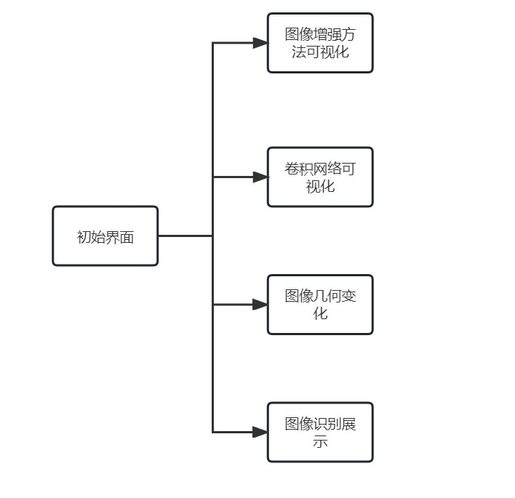

## 项目功能需求

### 3.1功能总览

|  |  |  |
| --- | --- | --- |
| 功能 | 具体描述 | 权限 |
| 图像增强方法可视化 | 用户可以通过图形界面对加载到系统中的图像进行包括图像平滑、图像锐化、对比度调整、亮度调整、灰度变化、直方图修正以及滤波处理的图像增强方法，并将处理后图像在相应窗口中进行展示。 | All |
| 图像的几何变换 | 用户可以通过图形界面对图像进行几何操作，主要包括：图像平移、图像缩放、水平镜像、垂直镜像、图片转置、图片裁剪、图片旋转等。并在相应窗口中展示进行几何变换后的图像。 | All |
| 卷积网络可视化 | 图像可以通过调整卷积神经网络中的卷积核大小以及步长来查看不同参数下卷积网络的可视化结果。 | All |
| 简单图像识别展示 | 提供一个用于车牌检测的网络模型供用户体验，用户可以通过上传图片来查看模型的输出结果。 | All |
| 图形界面 | 提供一个在没有专业知识的情况下也能易于进行所有操作的图形界面。 |  |

### 3.2具体描述

#### 3.2.1像增强方法可视化模块

###### 图片加载功能

1. 通过用户给定的文件路径加载图片。
2. 在特定窗口中保持图片显示。

###### 图像平滑功能

1. 利用平滑技术使图片的亮度趋于平缓，改善图像质量。用户可以通过点击图标进行图片平滑操作。
2. 显示进行图像平滑后的图片。
3. 用户可以保存处理后的图片。

###### 图像锐化功能

1. 使用图像锐化技术补偿图像的轮廓，使图像变得清晰。用户可以通过拉拽进度条调整锐化比例。
2. 显示进行图像锐化后的图片。
3. 用户可以保存处理后的图片。

###### 对比度、亮度、灰度调整功能

1. 用户可以通过拉拽进度条调整图片的对比度比例。
2. 显示进行调整后的图片。
3. 用户可以保存处理后的图片。

###### 亮度调整

1）用户可以通过拉拽进度条调整图片的亮度比例。

2）显示进行调整后的图片。

3）用户可以保存处理后的图片。

###### 灰度调整

1. 用户可以通过拉拽进度条调整图片的灰度比例。
2. 显示进行调整后的图片。
3. 用户可以保存处理后的图片。

###### 直方图修正功能

1. 采用直方图均衡化法使图像灰度分布均匀，从而增大反差，使图像细节清晰，使图像细节清晰。

2）用户提交待处理图片，并显示进行调整后的图片。

3）用户可以保存处理后的图片。

###### 滤波处理

1. 采用中值滤波算法消除图像孤立的噪声点，实现图像噪声去除。

2）用户提交待处理图片，并显示进行调整后的图片。

3）用户可以保存处理后的图片。

#### 3.2.2图像几何变化模块

###### 图像平移功能

1. 用户通过对话框进行交互，可以设置平移高度和宽度，根据用户设置调整图片位置。
2. 显示调整后的图片。
3. 用户可以保存处理后的图片。

###### 图像缩放功能

1. 用户可以通过对话框调整缩放比例，根据比例调整图片大小
2. 显示调整后的图片。
3. 用户可以保存处理后的图片。

###### 图像的水平镜像功能

1. 用户可以通过点击图标进行交互，对图片进行水平镜像操作。
2. 显示调整后的图片。
3. 用户可以保存处理后的图片。

###### 图像的垂直镜像功能

1. 用户可以通过点击图标进行交互，对图片进行垂直镜像操作。
2. 显示调整后的图片。
3. 用户可以保存处理后的图片。

###### 图像的转置功能

1. 用户可以通过点击图标进行交互，对图片进行转置操作。
2. 显示调整后的图片。
3. 用户可以保存处理后的图片。

###### 图像的裁剪功能

1. 用户可以通过对话框设置裁剪比例，对图片进行相应的裁剪。
2. 显示调整后的图片。
3. 用户可以保存处理后的图片。

###### 图像的旋转功能

1. 用户可以通过对话框设置旋转角度，图片根据用户设定的角度进行旋转。
2. 显示调整后的图片。
3. 用户可以保存处理后的图片。

#### 3.2.3卷积网络可视化模块

###### 调节参数功能

1. 用户可以通过对话框调节卷积神经网络中卷积核的数量、大小以及步长等参数。
2. 根据用户提供的参数对卷积神经网络中的参数进行调整。

###### 卷积神经网络可视化功能

1. 通过可视化卷积神经网络的输出结果，并在特定窗口中展示。
2. 用户可以保存结果。

#### 3.2.4简单图像识别展示模块

###### 图像识别功能

1. 通过卷积神经网络实现图像识别。
2. 将结果显示在特定窗口中并与原图进行对比。

### 3.3数据流

### 3.4性能要求

## 4.软硬件及接口需求

### 4.1用户界面

是程序中用户能看见并与之交互作用的部分,设计一个好的用户界面是非常重要的,本设计将为用户提供简约、大方、直观且操作简单的用户界面。使得没有相关专业知识的人员也能轻松使用。

### 4.2设备

　Intel XXX以上系列、AMD XXX 以上系列等PC台式机和便携式电脑；

　　运行时占用内存： MB；

　　所需硬盘空间： MB；

软件平台：中文Windows7或更高版本；

### 4.3支持软件

运行于Windows7及更高版本的操作系统之上。

### 4.4接口

### 4.5控制